Шамсутдинова Рамиля Ильгизовна,
Базарно-Матакская средняя общеобразовательная школа
Алькеевского муниципального района Республики Татарстан

«Особенности современного учебного занятия в условиях реализации
ФГОС нового поколения»
«Кто постигает новое, лелея старое, тот может быть учителем».
Конфуций (551—479 до н.э.)
Основой ФГОС является духовно-нравственное воспитание личности, гражданская идентичность и системно - деятельностный подход. Сфера образования сегодня переживает период перехода от обучения, ориентированного на «усвоение всей суммы знаний, которое выработало человечество», к обучению, в процессе которого формируется человек, способный к самоопределению и самореализации.
Вся учебная деятельность должна строиться на основе системно - деятельностного подхода. Цель его заключается в развитии личности учащегося на основе освоения универсальных способов деятельности. Ребенок не может развиваться при пассивном восприятии учебного материала. Именно собственное действие может стать основой формирования в будущем его самостоятельности. Для построения урока в рамках ФГОС важно понять суть этого подхода. В процессе учения осознать: «Для чего нужны знания?», «Почему не получилось?», «Каких знаний не хватает?». Не требовать от ученика прочитать, запомнить и рассказать, а помочь исследовать проблему, изучить ситуацию, принять решение, доказать своё мнение, проанализировать результат. В соответствие с новыми стандартами, для организации активной познавательной деятельности на уроке упор делается на взаимодействие обучающихся и учителя, а также взаимодействие самих детей. Уходит в прошлое практика, когда учитель работает весь урок фронтально с целым классом.
Современный урок требует применения индивидуальных и групповых форм работы. Групповая форма работы имеет множество плюсов: ребенок за урок может побывать в роли руководителя или консультанта группы. Современный урок – это создание учебных ситуаций для решения поставленных проблем. От типа урока и дидактической задачи зависит структура урока. Она должна быть динамичной, с использованием набора разнообразных операций, объединенных в целесообразную деятельность. Этапы урока повторяются, чередуются, вплетаются один в другой, при этом каждый этап имеет определенную дидактическую задачу, наполнен содержанием учебного материала и нацелен на результат. Очень важно, чтобы учитель поддерживал инициативу ученика в нужном направлении и обеспечивал приоритет его самостоятельной деятельности.
В настоящее время появляются новые требования, как к человеку, так и к образованию. Современные дети значительно отличаются от тех, для которых создавалась ныне действующая система образования. В первую очередь изменилась социальная ситуация развития детей нынешнего века: резко возросла информированность детей, современные дети относительно мало читают (особенно классическую художественную литературу), ограниченность общения со сверстниками. И в настоящее время учитель решает очень сложные задачи переосмысления своего педагогического опыта, ищет ответ на вопрос «Как обучать в новых условиях?»
Основой ФГОС является духовно-нравственное воспитание личности, гражданская идентичность, системно-деятельностный подход.
В настоящее время все более актуальным в образовательном процессе становится использование в обучении приемов и методов, которые формируют умения самостоятельно добывать знания, собирать необходимую информацию, выдвигать гипотезы, делать выводы и умозаключения. А это значит, что у современного ученика должны быть сформированы универсальные учебные действия, обеспечивающие способность к организации самостоятельной учебной деятельности. Основным подходом в обучении выступает учение, направленное на решение задач проектной формы организации обучения, в котором важным является: применение активных форм познания (наблюдение, опыты, учебный диалог), создание условий для развития рефлексии — способности осознавать и оценивать свои мысли и действия как бы со стороны, соотносить результат деятельности с поставленной целью, определять своё знание и незнание.
Как проходил обычный урок? Учитель вызывает ученика, который должен рассказать домашнее задание – параграф, прочитанный по учебнику. Затем ставит оценку, спрашивает следующего. Вторая часть урока – учитель рассказывает следующую тему и задает домашнее задание. Теперь же, в соответствии с новыми стандартами, нужно, прежде всего, усилить мотивацию ребенка к познанию окружающего мира, продемонстрировать ему, что школьные занятия – это не получение отвлеченных от жизни знаний, а наоборот – необходимая подготовка к жизни, её узнавание, поиск полезной информации и навыки ее применения в реальной жизни. Выдвигаются новые требования к уроку. Учитель и ранее, и теперь, должен заранее спланировать урок, продумать его организацию, провести урок, осуществить коррекцию своих действий и действий учащихся с учётом анализа (самоанализа) и контроля (самоконтроля).
Как же учителю подготовить урок современного типа? Изменяется ли сам процесс подготовки?
Всем учителям знакомы основные этапы, которые осуществлялись при проектировании урока традиционного типа:
- определение цели и задач;
- отбор содержания учебного материала;
- подбор методов и приёмов обучения;
- определение форм организации деятельности учащихся;
- подбор материала для домашней работы учащихся;
- определение способов контроля;
- продумывание места, времени на уроке для оценки деятельности учащихся;
- подбор вопросов для подведения итога урока.
При тщательном анализе каждого из этапов, становится понятно, что технологический процесс подготовки урока современного типа базируется на них же. Только теперь учитель на каждом этапе должен критически относиться к подбору форм, методов работы, содержания, способов организации деятельности учащихся. В современных условиях, когда объем научной информации огромен, а время обучения ограничено, одним из самых актуальных требований становится нахождение оптимального (в первую очередь с точки зрения затрат времени) изложения содержания и выбора методов обучения. Это требование относится к каждому уроку. Большая часть времени (20—30 минут) должна быть посвящена изучению нового материала («учить на уроке»). Чтобы новое прочно усвоилось, надо определить его в зону ближайшего развития, привязать к старому, знакомому, которое вспоминается (актуализируется) перед объяснением. Отсюда название первой части — актуализация опорных знаний, умений и навыков, а не узкое «опрос». Контрольная функция в уроке вообще не должна являться самоцелью; она превращается в постоянную обратную связь «ученик — учитель». Затем проводится закрепление в формах повторения и применения знаний. Все это, вместе взятое, и образует оптимальную систему урока.
Планируя урок, я определяю его тип, смотрю на то, что должны обучающиеся достигнуть в ходе урока. Исходя из этого, ставлю одну дидактическую задачу. Затем определяю задачи для обучающихся: предметные – ЗУНы и практическое их применение и УУД: личностные, регулятивные, познавательные и коммуникативные. Содержание урока, организационные формы работы включены в корпус самого учебника, поэтому изобретать ничего не приходится. Главная задача для учителя – организовать детей, создав учебную ситуацию на основе учебника для решения проблем, дать больше самостоятельной работы обучающимся.

Технологическая карта урока
Школа | МАОУ «Базарно-Матакская средняя общеобразовательная школа»
Учитель: | Шамсутдинова Рамиля Ильгизовна
Класс | 5
Предмет | Математика
Авторы  учебников: | Г.В.Дорофеев, И.Ф.Шарыгин, С.Б.Суворова и др.
Тема урока | Признаки делимости
Тип урока | Урок закрепление
Цель:
- Расширить представления учащихся о свойствах и признаках делимости
- Закрепить полученные знания на практике
- Развить логическое мышление
Задачи: |  | Предметные:  обучающие закрепление полученных навыков через повторение и  актуализацию опорных знаний;  развивающие первичное осмысление связей и отношений в объектах изучения:  воспитательные формировать культуру познавательной деятельности и др.:  Метапредметные:  - Расширять кругозор, прививать умение совместно работать (чувство товарищества и ответственности за результаты своего труда);  - Продолжать развивать умение понимать и использовать математические средства наглядности.
Оборудование: |  | - Учебник Г.В.Дорофеев «Математика. 5 класс»;  - Е.А.Бунимович, С.Б.Суворова и др. Рабочая тетрадь №1.  - Проектор, экран, ноутбук, интерактивная доска  - Математический тренажер для 5 класса (мультимедийное пособие, издательство «Экзамен»)  - Математические диктанты В.И.Жохов

Конспект урока
№ | Этап урока | Деятельность учителя | Деятельность ученика | Формирование УУД | Время
1 | Организационный момент | - Приветствует обучающихся, настраивает на работу,  - предлагает проверить готовность рабочего места, ставит проблемы. Организует актуализацию требований к ученику со стороны учебной деятельности. Создает положительный настрой на продуктивную работу.  - - Ребята! Я рада вас видеть сегодня на уроке в хорошем настроении. Вижу вы готовы, тогда начнем урок!  Психологический настрой на работу:  Прежде чем приступить к работе нужно сосредоточить свое внимание и слух, настроиться на работу. Внимательно послушаем тишину в классе, в коридоре, внутри нас!  слайд 1 Слова М.В.Ломоносова  «Математику уже затем учить надо, что она ум в порядок приводит» | Приветствуют учителя.  Проверяют готовность к уроку.  Высказывают своё мнение на поставленный вопрос. | Познавательные (умение решать проблемы, возникающие в ходе фронтальной работы). | 1 мин.
2 | Математический диктант | - Разделите 81 на 3. Ответ: (27)  - Найдите частное 32 и 16. Ответ: (2)  - Делитель равен 30, а делимое – 180.  Найдите частное. Ответ: (6)  - Частное «эн» и 59. Ответ: (n ÷59)  - Ответ: Единица  - Ответ: Делитель  - Делить можно на любое число. Ответ: (нет)  - Уменьшите 64 вдвое. Ответ: (32)  Ответы: слайд 3 | Записывают краткие ответы в тетрадях.  Самопроверка (ответы учитель проектирует на экран) | Познавательные (умение устно думать, извлекать нужную информацию; умение вести поиск и выделять необходимую информацию) | 4 мин.
3 | Актуализация знаний.  Постановка проблемы. | - Объявляет цели урока  - записывает дату и тему урока – «Признаки делимости»  слайд 2 | Записывают дату и тему урока в тетради. | Регулятивные (способность к волевому усилию) | - мин.
 |  | - Объясните почему число 2544 делится на 3 и не делится на 9  - Приведите пример трехзначного числа, делящегося на 9  - Какие из чисел 158, 375, 10 200, 910, 2012, 1085 делятся на 5? Назовите их в порядке возрастания  - Какие из чисел 26, 45, 80, 127, 340, 615 делятся на 5, но не делятся на 2?  - Не выполняя действий, определите:  - делится ли на 2 сумма 514+415+154  - делится ли на 5 произведение 316*215  - делится ли на 10 разность 3840-290 |  | Познавательные (умение составлять модель и преобразовывать её в случае необходимости).  Коммуникативные (умение слышать и слушать)  Регулятивные (умение проанализировать ход и способ действий) | 3 мин.
4 | Закрепление учащимися полученных знаний. | Работаем по учебнику на стр. 126  Устно №489  В тетрадях №492 Разложите на множители: пример:  504 | 2  252 | 2  126 | 2  63 | 3  21 | 3  7 | 7 | Ученики выполняют задания, которые им дал учитель. | Познавательные (умение осмысленно читать, извлекать нужную информацию; умение вести поиск и выделять необходимую информацию)  Коммуникативные (умение вступать в диалог) | 4 мин.  6 мин.
5 | Физкультминутка | Сядьте прямо так, чтобы позвоночник был полностью выпрямлен, смотрите прямо перед собой, руки на коленях. Зажмите левую ноздрю пальцем, вдохните воздух через правую. Затем выдохните через левую, зажав правую и т.д. |  |  | 1 мин.
6 | Анализируем и рассуждаем | Ученики по очереди решают у доски, остальные в тетрадях: У.: № 493 а) Поставьте вместо звездочки такую цифру, чтобы получившееся число делилось на 9: слайд 6  а) 318*; б) *56, в) 48*25, г) 8*1  У: № 495 Запишите какие-нибудь два числа, которые  а) делятся на 2 и на 9  б) делятся на 3 и на 4  в) делятся и на 2 и на 3  слайд 7 | Объединим слагаемые в пары – первое с десятым, второе с девятым и т.д., узнаем сколько в сумме дают пары и умножим это число на число пар | Регулятивные (умение проанализировать ход и способ действий) | 7 мин.
4 | Самостоятельная работа по вариантам | Раздает индивидуальные карточки  1 вариант  - Найдите НОД (36, 54), НОК (9 и 12)  - Разложите на простые множители число 210  - Какие из чисел 105, 108,110,115,152,160,175,190:  а) делятся на 2 и не делятся на 5  б) делятся на 2 и на 5?  2 вариант  - Найдите НОД (42, 28), НОК (10 и 8)  - Разложите на простые множители число 150  - Какие из чисел 133,141,153,264,287,495,519:  а) делятся на 3 и не делятся на 9  б) делятся на 3 и на 9? | Выполняют задания | Познавательные (умение составлять модель и преобразовывать её в случае необходимости).  Коммуникативные (умение слышать и слушать) | 10 мин.
5 | Проверочная работа по очереди. | Учитель предлагает обучающимся проверить свои знания с помощью математического тренажера на интерактивной доске.  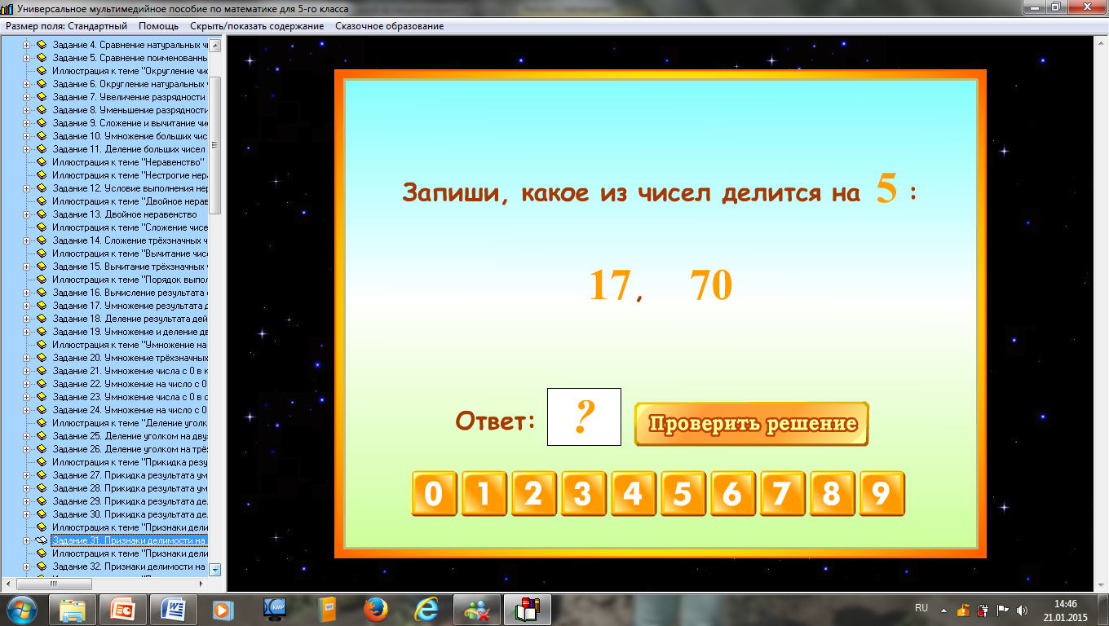  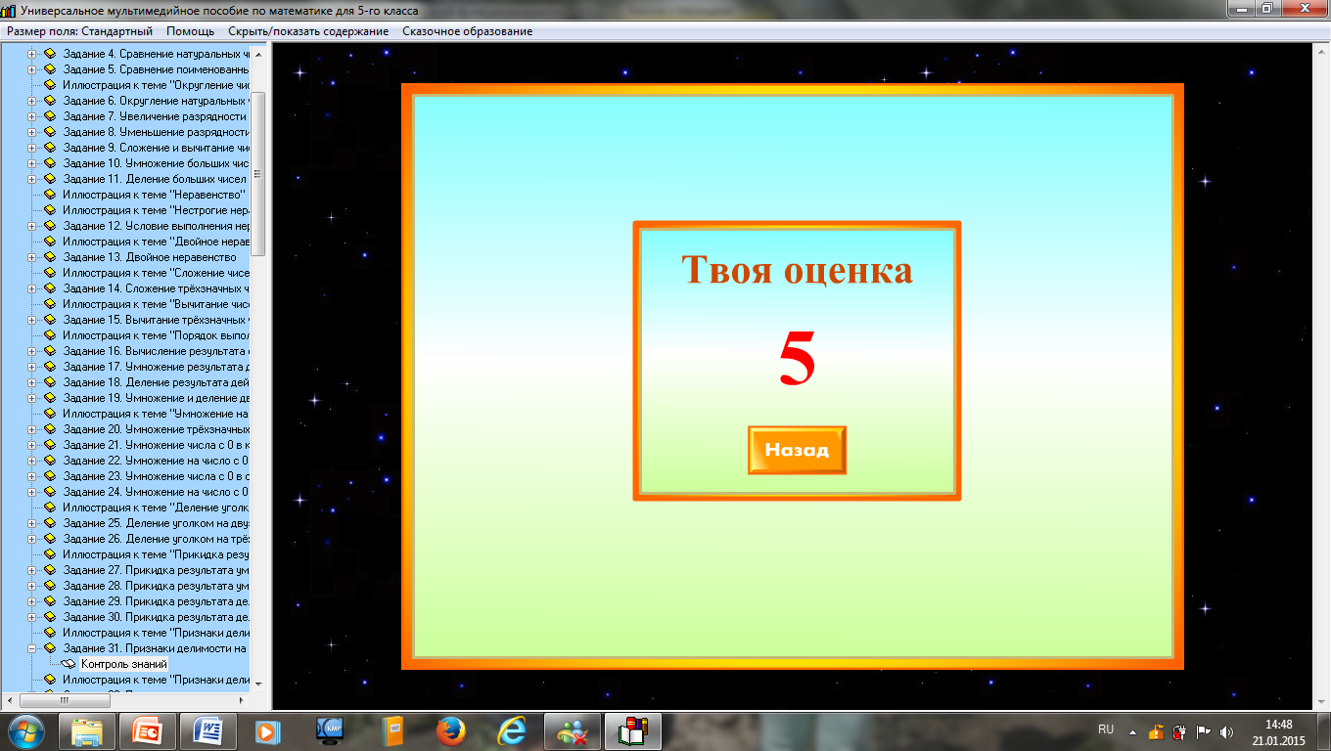 | Учащиеся по цепочке выполняют задания на тренажере и система (тренажер) сама ставит им оценки.  Получают автоматически оценку.  Сообщают оценку учителю. | Коммуникативные  (умение сотрудничать с другими людьми в поиске необходимой информации) | 5 мин.
6 | Итог урока. | Учитель просит нарисовать улыбку смайлик, в зависимости от настроения.  Тест для учащихся оценивания своей работы:  «Лесенка достижений»  - Мне было интересно..  - Мне было трудно…  - Я понял  - Своей работой на уроке я доволен (не совсем, не доволен)  Задание на дом:  1 группа: рабочая тетрадь стр. 60, №139, 144  2 группа: У: стр. №  Ставит оценки учащимся в журнал. | Описывают свои впечатлениях и своё эмоциональном состояние.  Записывают домашнее задание в дневник. |  | 2 мин.

